**TRƯỜNG ĐẠI HỌC ĐÀ LẠT ĐỀ THI KẾT THÚC HỌC PHẦN**

**KHOA CÔNG NGHỆ THÔNG TIN Môn: MẠNG MÁY TÍNH**

**Đề 02 Học kỳ I – Năm học : 2020-2021 Thời gian: 90 phút**

***Sinh viên không được sử dụng tài liệu***

**2312678 – Nguyễn Lê Bảo Long – CTK47A**

**Phần 1: Lý thuyết (7 điểm)**

Câu 1: (1.5 điểm) Phân tích Frame sau và cho biết thông tin các trường sau đây.

|  |  |  |
| --- | --- | --- |
| 0000 | 00 17 95 f5 d5 42 30 85 a9 1a b3 db 08 00 45 00 | .....B0. E. |
| 0010 | 00 28 **b6 3f** *40 00* 80 06 00 00 0a 00 31 c1 75 02 | .(.?@ 1.u. |
| 0020 | 52 44 c2 32 00 50 ec cf ab a4 60 c4 05 d2 50 10 | RD.2.P....`...P. |
| 0030 02 01 03 22 00 00 ...".. | | |

* Địa chỉ MAC nguồn và đích của Frame.
* Frame này chứa gói tin IP, IPv6 hay ICMP. Giải thích.
  + Nếu là IP cho biết: IP nguồn|đích; TTL có giá trị hệ 10 là bao nhiêu.
  + Nếu là IPv6 cho biết IPv6 nguồn|đích (hệ hex); hop count có giá trị hệ 10 là bao nhiêu
* Frame này là TCP hay UDP, cho biết port nguồn và đích Tham khảo thông tin các Frame ở cuối đề thi.

Địa chỉ MAC nguồn: 30 85 a9 1a b3 db

Địa chỉ MAC đích: 00 17 95 f5 d5 42

Loại Ethernet: 08 00 (IPv4)

Version: 4; IHL: 5; TOS: 00

Total Length: 00 28

Identifier: b6 3f

F1: 40 00 = 010 ; F0: 0 0000 0000 0000

TTL: 80; Protocol: 06 (TCP)

Checksum (header): 00 00

Source address: 0a 00 31 c1 = 10.0.49.193

Destination address: 75 02 52 44 = 117.2.82.68

Frame này là TCP:

+ Port nguồn: c2 32 = 49714

+ Port đích: 00 50 = 80

Câu 2: (0.5 điểm) Mô tả đặc điểm của giao thức UDP? Nếu cách thức xử lý mất dữ liệu của UDP?

Đặc điểm của giao thức UDP:

* **Không yêu cầu thiết lập kết nối trước**: Các gói tin được gửi đi mà không cần thiết lập kết nối trước giữa người gửi và người nhận.
* **Không đảm bảo tính toàn vẹn dữ liệu**: UDP không đảm bảo rằng dữ liệu sẽ được gửi đúng thứ tự hoặc không bị mất. Điều này cho phép gói tin có thể được gửi đi nhanh chóng hơn.
* **Không đảm bảo tính nhất quán**: UDP không đảm bảo rằng tất cả các gói tin sẽ được gửi đến người nhận. Tuy nhiên, điều này cho phép giao thức hoạt động nhanh chóng hơn và hiệu quả hơn trong một số trường hợp.

Cách thức xử lý mất dữ liệu của UDP:

* **Không có cơ chế tự động xử lý mất dữ liệu**: Nếu một gói tin UDP bị mất, giao thức này không cố gắng tái truyền. Việc đảm bảo dữ liệu đến đích chính xác và đầy đủ phải do ứng dụng phía trên UDP đảm nhận (nếu cần).

Câu 3: (3 điểm) Cho mô hình mạng sau

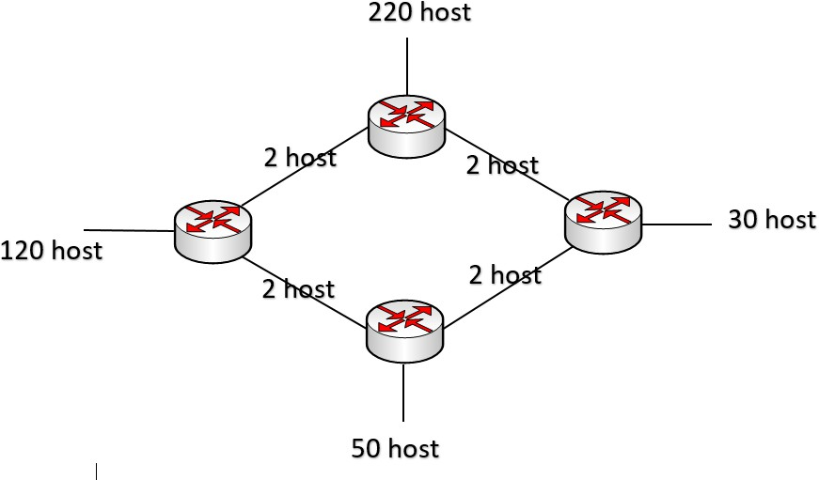

* Có bao nhiêu broadcast domain trong mô hình mạng trên? 8
* Vài trò của thiết bị Router trong mạng là gì?

• **Định tuyến dữ liệu**: Router chịu trách nhiệm chuyển tiếp dữ liệu giữa các mạng khác nhau, dựa trên địa chỉ IP đích.

• **Kết nối các mạng**: Router kết nối các mạng LAN hoặc các mạng khác nhau (như Internet và mạng nội bộ).

• **Quản lý lưu lượng**: Router giúp quản lý và điều hướng lưu lượng mạng để đảm bảo dữ liệu đi đến đúng đích nhanh chóng và hiệu quả.

* Cho địa chỉ IP 10.14.0.0/24 chia mạng theo classful cho mô hình mạng trên.

Ta có 32-24=8 bit => 2^8 = 256

Với /24 mỗi mạng con có 256 địa chỉ (bao gồm cả địa chỉ mạng và địa chỉ broadcast).

+ 220 host: 10.14.0.0/24 (10.14.0.0 → 10.14.0.255)

+ 120 host: 10.14.1.0/24 (10.14.1.0 → 10.14.1.255)

+ 50 host: 10.14.2.0/24 (10.14.2.0 → 10.14.2.255)

+ 30 host: 10.14.3.0/24 (10.14.3.0 → 10.14.3.255)

+ 2 host: 10.14.4.0/24 (10.14.4.0 → 10.14.4.255)

+ 2 host: 10.14.5.0/24 (10.14.5.0 → 10.14.5.255)

+ 2 host: 10.14.6.0/24 (10.14.6.0 → 10.14.6.255)

+ 2 host: 10.14.7.0/24 (10.14.7.0 → 10.14.7.255)

* Cho địa chỉ 192.168.0.0 chia mạng theo VLSM cho mô hình mạng trên.

+ 220 host: 192.168.0.0/24 (192.168.0.0 → 192.168.0.255)

+ 120 host: 192.168.1.0/25 (192.168.1.0 → 192.168.1.127)

+ 50 host: 192.168.1.128/26 (192.168.1.128 → 192.168.1.191)

+ 30 host: 192.168.1.192/27 (192.168.1.192 → 192.168.1.223)

+ 2 host: 192.168.1.224/30 (192.168.1.224 → 192.168.1.227)

+ 2 host: 192.168.1.228/30 (192.168.1.228 → 192.168.1.231)

+ 2 host: 192.168.1.232/30 (192.168.1.232 → 192.168.1.236)

+ 2 host: 192.168.1.236/30 (192.168.1.236 → 192.168.1.239)

Câu 4: (1 điểm) Cho địa chỉ IPv6 2021:dba:acad::/48 có thể tạo được bao nhiêu mạng con /64. Hãy liệt kê 4 mạng đầu tiên và 4 mạng cuối cùng của mạng con /64.

64 – 48 = 16 bit => 2^16 = 65536 mạng con

* + Có thể tạo ra **65536 mạng con /64** từ mạng gốc **2021:dba:acad::/48**.

+ **4 mạng con đầu tiên**:

* 2021:dba:acad:0000::/64
* 2021:dba:acad:0001::/64
* 2021:dba:acad:0002::/64
* 2021:dba:acad:0003::/64

+ **4 mạng con cuối cùng**:

* 2021:dba:acad:fffc::/64
* 2021:dba:acad:fffd::/64
* 2021:dba:acad:fffe::/64
* 2021:dba:acad:ffff::/64

Câu 5: (1 điểm) Mô tả tóm tắt các giao thức của tầng ứng dụng mà em biết.

• **HTTP (Hypertext Transfer Protocol)**

* Truyền tải nội dung web.
* Cổng: **80**
* **Không bảo mật**, dễ bị tấn công.

• **HTTPS (Hypertext Transfer Protocol Secure)**

* Phiên bản bảo mật của HTTP, sử dụng **SSL/TLS** để mã hóa.
* Cổng: **443**
* **Bảo mật cao**, dùng trong giao dịch trực tuyến.

• **FTP (File Transfer Protocol)**

* Truyền tải file giữa máy khách và máy chủ.
* Cổng: **20, 21**
* **Không mã hóa**, có phiên bản bảo mật **FTPS/SFTP**.

• **DNS (Domain Name System)**

* Chuyển đổi **tên miền** thành **địa chỉ IP**.
* Cổng: **53**
* **Không bảo mật**, có thể dùng **DNSSEC** để tăng an toàn.

• **Telnet**

* Điều khiển thiết bị từ xa qua dòng lệnh.
* Cổng: **23**
* **Không mã hóa**, dễ bị tấn công, bị thay thế bởi SSH.

• **SSH (Secure Shell)**

* Điều khiển thiết bị từ xa **bảo mật**, dùng **mã hóa** dữ liệu.
* Cổng: **22**
* **An toàn**, thay thế Telnet trong quản trị hệ thống.

**Phần II: Thực hành mạng máy tính với Packet Tracer (3 điểm)**

Sinh viên mở file Packet Tracer, tiến hành chia mạng VLSM và cấu hình cho cá thiết bị không bị khóa. Thông tin các Frame Ethernet

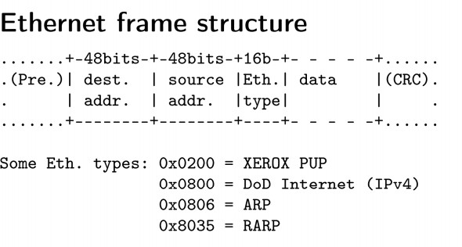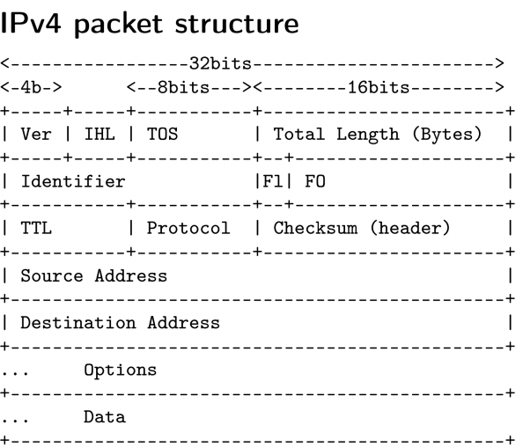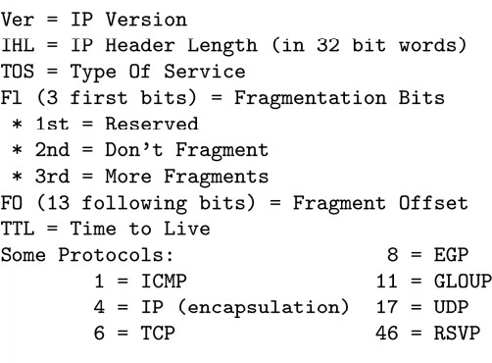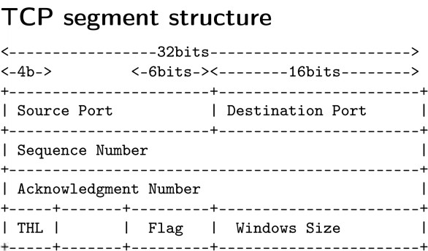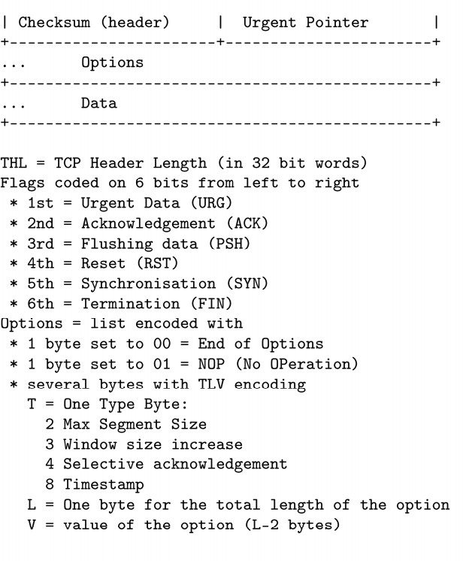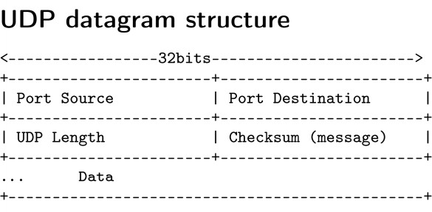

*Cán bộ coi thi không giải thích gì thêm.*

**Giáo viên ra đề**

**Vũ Minh Quan**